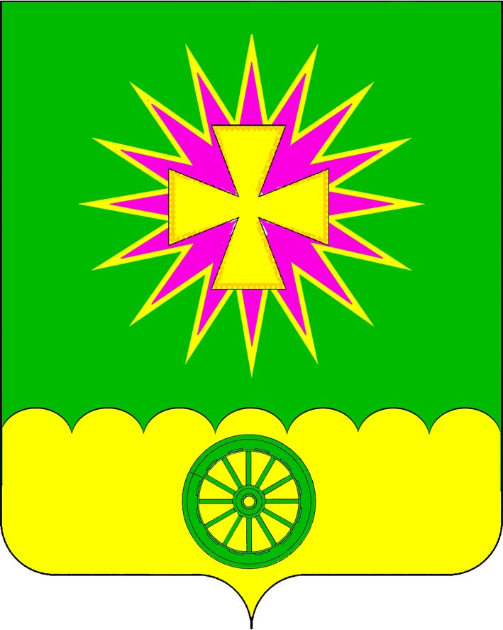
АДМИНИСТРАЦИя Нововеличковского
сельского поселения Динского района

ПОСТАНОВЛЕНИЕ

от 24.05.2024 № 157
станица Нововеличковская

О мерах по уничтожению амброзии и другой сорной
растительности на территории Нововеличковского
сельского поселения Динского района в 2024 году

В соответствии с Федеральным законом Российской Федерации от 21.07.2014 № 206 - ФЗ «О карантине растений», распоряжением главы администрации (губернатора) Краснодарского края от 08.07.2020 № 135-р «О мерах по уничтожению амброзии полыннолистной и другой сорной растительности», на основании ст. 8, ст. 37 п. 4 Устава Нововеличковского сельского поселения Динского района, в целях организации работы по уничтожению амброзии и другой сорной растительности на территории Нововеличковского сельского поселения п о с т а н о в л я ю:
1. Разработать и утвердить план мероприятий по борьбе с амброзией полыннолистной и другой сорной растительности на территории Нововеличковского сельского поселения (Приложение №1).
2. Рекомендовать руководителям предприятий, организаций, индивидуальным предпринимателям осуществляющих деятельность на территории Нововеличковского сельского поселения:
- организовать собственными силами и средствами работы по уничтожению амброзии и другой сорной растительности на подведомственных территориях, в том числе на прилегающих к ним участках общего пользования;
- назначить ответственных лиц за проведение мероприятий по уничтожению сорняков, фамилии и контактные телефоны сообщить в администрацию Нововеличковского сельского поселения Динского района;
- представлять информацию о проделанной работе по уничтожению карантинной растительности каждый понедельник (до 12 ч. 00 мин.) с 27 мая по 1 октября 2024 года в общий отдел администрации Нововеличковского сельского поселения.
3. Общему отделу (Калитка) настоящее постановление довести до сведения руководителям предприятий, владельцам организаций, индивидуальным предпринимателям осуществляющих деятельность на территории Нововеличковского сельского поселения.
4. Общему отделу администрации Нововеличковского сельского поселения Динского района (Калитка) разместить постановление на официальном сайте Нововеличковского сельского поселения Динского района в сети Интернет.
5. Контроль за исполнением настоящего постановления возложить на заместителя главы администрации Нововеличковского сельского поселения И.Л. Кочеткова.
6. Постановление вступает в силу со дня его подписания.

Глава Нововеличковского
сельского поселения Г.М. Кова

ПРИЛОЖЕНИЕ № 1
Утвержден постановлением
администрации Нововеличковского
сельского поселения
Динского района
от ___________г. №_____

План
мероприятий по борьбе с амброзией полыннолистной и другой сорной растительности на территории Нововеличковского сельского поселения на 2024 год

№  п/п | Мероприятия | Срок исполнения | Ответственный
1. | Организовать мероприятия по уничтожению амброзии и другой сорной растительности на территории Нововеличковского сельского поселения | Июнь-август | Администрация Нововеличковского сельского поселения, собственники, арендаторы и пользователи земельных участков
2. | Проводить регулярные обследования земель, карантинных очагов с целью определения границ, степени поражения, эффективности проводимых искореняющих мероприятий. | Июнь-август | Администрация Нововеличковского сельского поселения
3. | Проведение разъяснительной работы населением о необходимости своевременной и систематической борьбы с амброзией полыннолистной и другой сорной растительностью путем проведения встреч с гражданами, собраний на уровне квартальных и домовых комитетов, а также путем распространения изготовленной наглядной агитационной продукции (листы и прочее) | Июнь-август | Администрация Нововеличковского сельского поселения
4 | Организация и проведение в период вегетации амброзии полыннолистной и другой сорной растительности субботников по уничтожению амброзии полыннолистной и другой сорной растительности силами предприятий, учреждений, индивидуальных предпринимателей и граждан на своей и прилегающих территориях | Июнь-октябрь | Администрация Нововеличковского сельского поселения
5. | Рассылка письменных уведомлений руководителям организаций всех форм собственности об обязательной локализации карантинных объектов на закреплённых за ними и прилегающих территориях. | с 01.06.2024 г. по 20.08.2024 г. | Администрация Нововеличковского сельского поселения
6. | Регулярно проводить рейды по контролю за ходом выполнения разработанных мероприятий | систематически | Администрация Нововеличковского сельского поселения
7. | Организация работы по привлечению населения к локализации и ликвидации карантинных объектов на улицах, территориях прилегающих к домам частного сектора. | систематически до 31.08.2024 г. | Администрация Нововеличковского сельского поселения

Начальник общего отдела администрации
Нововеличковского сельского поселения О.Ю. Калитка

ЛИСТ СОГЛАСОВАНИЯ
проекта постановления администрации Нововеличковского
сельского поселения Динского района
от ___________2024 г. №_______

«О мерах по уничтожению амброзии и другой сорной
растительности на территории Нововеличковского
сельского поселения Динского района в 2024 году»

проект подготовил и внес:
ведущий специалист общего отдела
администрации Нововеличковского
сельского поселения О.В. Шамрай

проект согласован:
заместитель главы администрации
Нововеличковского сельского поселения И.Л. Кочетков

начальник общего отдела администрации
Нововеличковского сельского поселения О.Ю. Калитка

специалист общего отдела администрации
Нововеличковского сельского поселения Е.С. Шевцова

